方形角尺检定规程

1 范 围
本规程适用于方形角尺首次检定、后续检定和使用中检验。
2 引用文献
本规程引用下列文献：
JJF 1001—1998 通用计量术语及定义
JJF 1059—1999 测量不确定度评定与表示
JB/T 10027—1999 中华人民共和国机械行业标准 方形角尺
JJF 1094—2002 测量仪器特性评定
使用本规程时，应注意使用上述引用文献的现行有效版本。
3 概述
方形角尺是一种用做垂直度测量的角度计量器具，主要用做直角尺检查仪的校准和
直角尺的检定，也可用做检验金属切削机床及某些仪器的机械形状误差、位置误差。
方形角尺按其制造精度可分为000级、00级、0级和1级四个准确度等级。
方形角尺通常用钢、铸铁或花岗岩制成。按其结构形式可分为 I 形 ( 如 图 1 所 示 ) 、 Ⅱ型(如图2所示)、Ⅲ型(如图3所示)三种形式。方形角尺 一 般竖立放置使用，其 刻字面在前(刻字面亦称前侧面),后侧面靠在定位挡板上(后侧面亦称定位面),相邻 两个测量面之夹角为工作角(相邻两测量面垂直度误差亦称工作角垂直度误差)。方形 角尺一般以其边长 H 值作为其型号规格，常见的方形角尺的规格见表1。

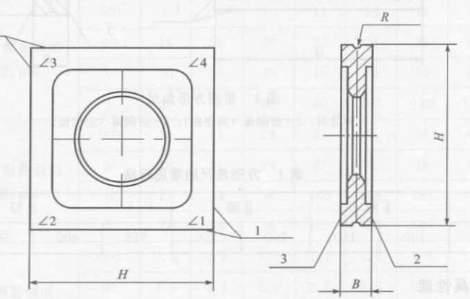
1

图 1 I 型方形角尺
1-测量面；2一前侧面(刻字面);3一后侧面(定位面)

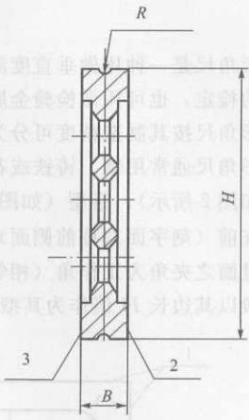

JJG 1046—2008

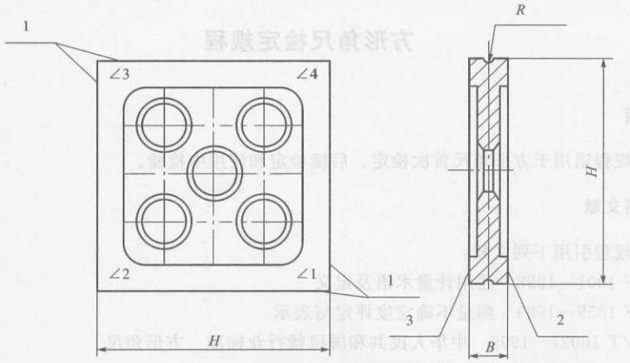
图2 Ⅱ型方形角尺
1-测量面；2-前侧面(刻字面);3—后侧面(定位面)

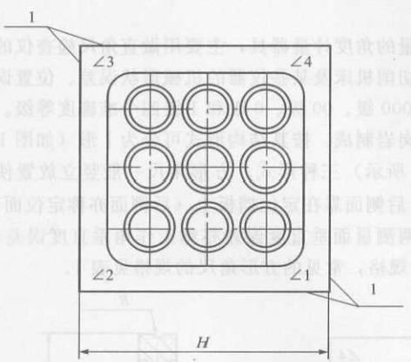
图 3 Ⅲ型方形角尺
1-测量面；2-前侧面(刻字面);3-后侧面(定位面)

表 1 方形角尺的常见规格
结构形式 | I型 | Ⅱ 型 | Ⅲ型

H/mm | 100 | 150 | 200 | 250 | 315 | 400 | 500 | 630

4 计量器具性能
4.1 测量面及侧面的表面粗糙度
方形角尺各测量面及侧面的表面粗糙度R。应 不 超 过 表 2 的 规 定 。

表2 方形角尺的表面粗糙度

准确度等级 | 000 |  | 00 |  | 0 |  | 、1
H/mm | ≤315 | >315 | ≤315 | >315 | ≤315 | >315 | ≤315 | >315
测量面的表面粗糙度/μm | R,0.05 | R,0.10 |  |  |  | R,0.20
侧面的表面粗糙度/μm | R.0.4 |  |  |  | R,0.8
4.2 测量面的平面度
方形角尺测量面的平面度应不超过表3的规定。
4.3 后侧面对测量面的垂直度
方形角尺后侧面对测量面的垂直度应不超过表3的规定。
4.4 前侧面对后侧面的平行度
方形角尺前侧面对后侧面的平行度应不超过表3的规定。
4.5 相对两测量面的平行度
方形角尺相对两测量面的平行度应不超过表3的规定。
4.6 相邻两测量面的垂直度
方形角尺相邻两测量面的垂直度应不超过表3的规定。
表3 计量特性一览表
序号 | 项 目 | 准确度 等级 | H/mm
序号 | 项 目 | 准确度 等级 | 100 | 150 | 200 | 250 | 315 | 400 | 500 | 630
1 | 测量面的平面度/μm | 000 | 0.4 | 0.4 | 0.4 | 0.5 | 0.6 | 0.6 | 0.8 | 0.9
1 | 测量面的平面度/μm | 00 | 0.7 | 0.8 | 0.9 | 1.0 | 1.1 | 1.3 | 1.5 | 1.8
1 | 测量面的平面度/μm | 0 | 1.4 | 1.6 | 1.8 | 2.0 | 2.3 | 2.6 | 3.0 | 3.5
1 | 测量面的平面度/μm | 1 | 2.8 | 3.2 | 3.6 | 4.0 | 4.5 | 5.2 | 6.0 | 7.0
2 | 后侧面对测量面的 垂直度/μm | 000 | 8 | 9 | 10 | 11 | 13 | 15 | 18 | 21
2 | 后侧面对测量面的 垂直度/μm | 00 | 15 | 18 | 20 | 22 | 26 | 30 | 35 | 42
2 | 后侧面对测量面的 垂直度/μm | 0 | 30 | 35 | 40 | 45 | 52 | 60 | 70 | 83
2 | 后侧面对测量面的 垂直度/μm | 1 | 60 | 70 | 80 | 90 | 103 | 120 | 140 | 166

3 | 前侧面对后侧面的 平行度/μm | 000 | 18 | 21 | 24 | 27 | 31 | 36 | 42 | 50
3 | 前侧面对后侧面的 平行度/μm | 00 | 18 | 21 | 24 | 27 | 31 | 36 | 42 | 50
3 | 前侧面对后侧面的 平行度/μm | 0 | 72 | 84 | 96 | 108 | 124 | 144 | 168 | 199
3 | 前侧面对后侧面的 平行度/μm | 1 | 72 | 84 | 96 | 108 | 124 | 144 | 168 | 199
4 | 相对两测量面的 平行度/μm | 000 | 0.8 | 0.8 | 1.0 | 1.1 | 1.3 | 1.5 | 1.8 | 2.1
4 | 相对两测量面的 平行度/μm | 00 | 1.5 | 1.8 | 2.0 | 2.2 | 2.6 | 3.0 | 3.5 | 4.2
4 | 相对两测量面的 平行度/μm | 0 | 3.0 | 3.5 | 4.0 | 4.5 | 5.2 | 6.0 | 7.0 | 8.3
4 | 相对两测量面的 平行度/μm | 1 | 6.0 | 7.0 | 8.0 | 9.0 | 10.3 | 12.0 | 14.0 | 16.6

表3 (续)

序号 | 项 目 | 准确度  等级 | H/mm
序号 | 项 目 | 准确度  等级 | 100 | 150 | 200 | 250 | 315 | 400 | 500 | 630
 | 相邻两测量面的 | 000 | 0.8 | 0.8 | 1.0 | 1.1 | 1.3 | 1.5 | 1.8 | 2.1
 | 相邻两测量面的 | 00 | 1.5 | 1.8 | 2.0 | 2.2 | 2.6 | 3.0 | 3.5 | 4.2
5 | 垂直度/μm | 0 | 3.0 | 3.5 | 4.0 | 4.5 | 5.2 | 6.0 | 7.0 | 8.3
5 | 垂直度/μm | 1 | 6.0 | 7.0 | 8.0 | 9.0 | 10.3 | 12.0 | 14.0 | 16.6
注：1.测量面的平面度不许凸，在各测量面相交处2.5mm范围内不计
2.后侧面的平面度不许凸。

5 通用技术要求
5.1 外观
方形角尺测量面、侧面不应有锈蚀、磁性、划伤、碰伤、裂纹、砂眼、毛刺等缺 陷；方形角尺的其他面应烤漆，其烤漆面不应有显著的颜色不均匀和脱落现象。
5.2 标识
方形角尺的前侧面应标有代表其工作角序号等标识。
6 计量器具控制
计量器具控制包括首次检定、后续检定和使用中检验。
6.1 检定条件
6.1.1 环境条件
6.1.1.1 检定室内的温度应为(20±3)℃,其变化每小时不应超过0.5℃。相对湿度 不大于65%RH。
6.1.1.2 受检方形角尺及其主要检定用计量器具必须在检定室内平衡温度6 h 方可进 行检定。在平板上检定时，应将受检方形角尺及检定用计量器具同时置于平板上平衡温 度 1 h 方可进行检定。
6.1.1.3 检定室内应无影响测量的灰尘、噪音、振动和磁场。
6.1.2 检定用计量器具
检定用计量器具及技术要求见表4。
表4 计量器具一览表

序号 | 主要检定工具 | 规格 |  | 技术要求
1 | 表面粗糙度比较样块 | (R.0.05～R,6.3)μm |  | —17%～12%
2 | 表面粗糙度测量仪 |  |  | 7%
3 | 长平晶 | L=210  L=310 | mm  mm | (一0.3～0)μm  (一0.45～—0.15)μm

表4 (续)

序号 | 主要检定工具 | 规格 | 技术要求
4 | 平面平晶 | D≥100mm | 1级
5 | 刀口形直尺 | ≥175mm | 0级，1级
6 | 自准直仪(或电子水平仪) |  | 分度值不大于0.2” (或0.001 mm/m)
7 | 平板 |  | 00级
8 | 直角尺 | 刀口形或圆柱形 | 0级
9 | 测微仪 |  | 分度值0.0002 mm  分度值0.0005 mm  分度值0.001mm
10 | 垂直度测量装置 |  | MPE:±(1+H/200)μm
11 | 量块 | (1～2)mm | 四等
12 | 塞尺 | (0.02～1.00)mm | Ⅱ 级

6.2 检定项目
检定项目见表5。
表 5 检定项目表
序号 | 检定项目 | 检定类别
序号 | 检定项目 | 首次检定 | 后续检定 | 使用中检验
1 | 外观 | 十 | 十 | 十
2 | 测量面及侧面的表面粗糙度 | 十 | 一 | —
3 | 测量面的平面度 | 十 | 十
4 | 后侧面对测量面的垂直度 | 十
5 | 前侧面对后侧面的平行度 | 十

6 | 相对两测量面的平行度 | 十 | 十
7 | 相邻两测量面的垂直度 | 十 | 十
注：1.表中“十”表示应检项目，“—”表示可不检项目。
2.表中带“*”的项目对于由花岗岩制成的方形角尺可不检定。

6.3 检定方法
6 . 3 . 1 外 观
目力观察。

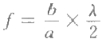
6.3.2 测量面及侧面的表面粗糙度
采用表面粗糙度比较样块比较测量，有争议时用表面粗糙度测量仪测量。
6.3.3 测量面的平面度
对于000级和00级方形角尺，测量面的平面度用平晶以技术光波干涉法检定。000 级方形角尺测量面平面度使用长平晶检定。00级方形角尺测量面平面度使用平面平晶 检定。当方形角尺的有效长度小于或等于标准器的长度时，采用整段检定；当方形角尺 的有效长度超过标准器的长度时，采用分段检定。
对于0级和1级方形角尺， H 值小于500mm 的，测量面平面度用刀口形直尺以光 隙法检定。0级方形角尺测量面平面度用0级刀口形直尺检定。1级方形角尺测量面平 面度用1级刀口形直尺检定。H 值等于或大于500 mm 的方形角尺，通过测量其不同方 向的直线度得到平面度。其长边方向直线度用分度值不大于0.2”的自准直仪(或分度 值不大于0.001 mm/m 电子水平仪)以节距法进行检定；短边方向的直线度测量面平 面度用1级刀口形直尺以光隙法检定。
6.3.3.1 技术光波干涉法
a) 整段检定
方形角尺测量面的平面度以技术光波干涉法整段检定时，将平晶放在被测方形角尺 测量面上，使出现清晰的干涉条纹，调整干涉条纹的间隔，使被检区域内出现3或5条 干涉条纹。
测量面平面度 f 的大小，通过平晶直径的最大弯曲量 b 与条纹间隔a 的比值乘以
λ/2来确定(干涉条纹示意图见图4),即按公式(1)计算：
(1)
式 中 ：f—— 测量面平面度， gm;
b—— 干涉条纹的最大弯曲量， mm;
a—— 相邻两干涉条纹间的距离， mm;
a—— 所用光源的波长， μm。
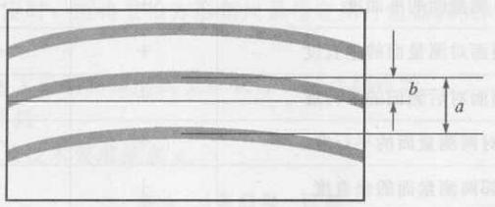
图 4 干涉条纹示意图

根据干涉带的弯曲方向和接触点的位置关系判断被测面的凹凸，平面度凹凸判断方 法如图5所示。在点a 或 点b 轻轻加压，如果条纹变密，加压处是“接触点”;如果条 纹变宽，则加压另一端是“接触点”。当条纹的曲率中心与“接触点”同侧，则表明呈 凸 形 ( 如 图 5 (a) 所示),反之，则表明呈凹形(如图5 (b) 所示)。

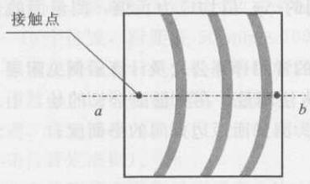
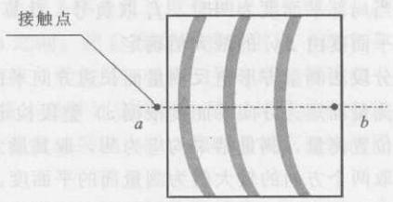
(a) 凸表面 (b) 凹表面
平励成时 图
方形角尺测量面平血度的检定应在长边和短边两个力向上进行，且两个方向均应为 凹，取其最大值为该面的平面度，
b) 分段检定
方形角尺测最面的平面度以技术光波卡涉法分段检定时，其长业方向的平面度测量 过程如下：首先将平晶放在方形角尺的测量面上，使呈现的干浊案线的方向与被测件的 长边方向一致 据a)整段检定的方法，测量各段测量面的局部平通度f。
测量示意图如图6所示，在 S₁,S,S,…,S,- 位置上分别进行测量。平晶从 测量面的一端开始，首先测得S 位置的fi 值，再使平晶沿测量面级间移动平晶长度的 一半距离，分皿得到S。位置的/。值、S, 位置的X、值……S, 位置的.值，根据平 晶在各个位置所得到的局部平面度入按公式(2)可求得各测量段相对于两端的偏差值
△y;。

式中：

△v²

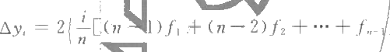
-[(i-1)6 年G=2]…+f-]]
各测量段相对于两端的偏差值，μm;

(2)

fi,f₂,…,fn-
n 量段数；
i— 测量段序号。
注：(i-1),(i-2), … p2 的值不大于9时 6
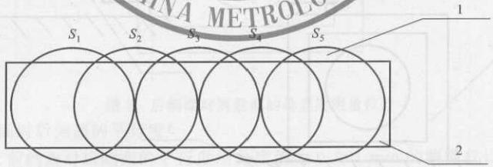

图 6 技术光波干涉法分段测量示意图
1—平晶；2—测量面

当局部平面度为凹时，f; 取负号，计算得到的△y, 值均应为负值，测量面的长边
方向平面度由△y, 的最大值确定。
分段法测量方形角尺测量面长边方向平面度的常用计算公式及计算示例见附录 A。
测量面短边方向平面度根据a) 整段检定的方法测量，在测量面全长的始、中、末 三个位置测量，测量结果均应为凹，取其最大值为测量面短边方向的平面度。
取两个方向的较大值为测量面的平面度。
6.3.3.2 光隙法
对 于H 值小于500mm 的0级和1级方形角尺，测量面平面度用刀口形直尺以光 隙法检定。检定时，刀口形直尺应在方形角尺测量面的不同方位上测量，其检定方位如 图7所示。所有检定方位上出现的间隙均应在中间部位，取其中间隙量最大的值作为方 形角尺平面度的测量结果。测量值的大小通过与标准光隙比较确定。光隙的长度不应超 过测量长度的三分之一。

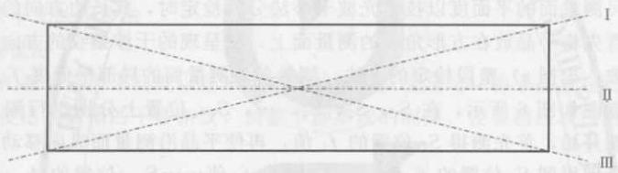
图 7 光隙法检定刀口形直尺的检定方位
6.3.3.3 节距法
对 于 H 值等于或大于500 mm 的0级、1级方形角尺，通过不同方法测量其不同方
向的直线度得到平面度。
方形角尺测量面长边方向的直线度用自准直仪(或电子水平仪)在平板上以节距法
进行测量，如图8所示。

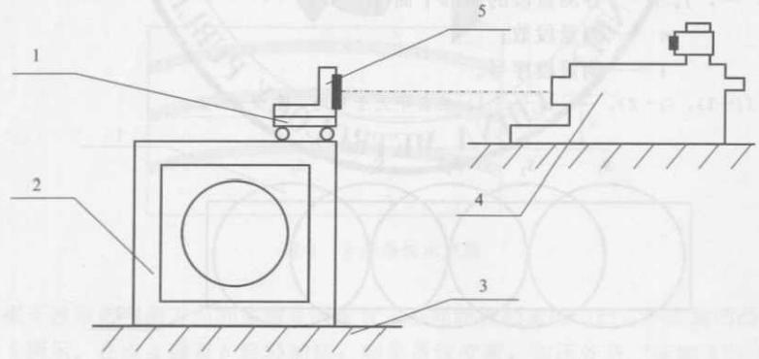
图8节距法测量直线度
1—桥板；2—方形角尺；3—平板；4—自准直仪；5—反射镜

测量时，将被检方形角尺放在平板上，根据方形角尺长度选择适当桥板， 一般不少 于6～10个位置，跨距在50mm～100 mm 之间，把自准直仪的反射镜(或电子水平 仪)固定在桥板上，将桥板按跨距前后相接从方形角尺一端移至另一端，每移动一个跨 距从仪器上记取该位置读数(格数)。根据最小条件评定准则，通过计算或作图进行数 据处理，评定被检方形角尺工作面直线度，测量结果应为凹(此时两端点连线法即符合 最小条件评定准则)。
节距法测量方形角尺测量面长边方向的直线度计算示例见附录 B。
方形角尺测量面短边方向直线度以光隙法测量，在测量面全长的始、中、末三个位 置测量，所有位置间隙均应在中间部位，测量值的大小通过与标准光隙比较确定。取其 中最大值作为方形角尺测量面短边方向直线度的测量结果。
取两个方向的较大值为测量面的平面度。
对于H 值等于或大于500mm 的0级、1级方形角尺，在满足测量不确定度要求的 情况下，允许使用6.3.6中测微法测量相对两测量面的平行度的读数值计算方形角尺测 量面的平面度。测微法测量方形角尺测量面平面度计算示例见附录C。
6.3.4 后侧面对测量面的垂直度
方形角尺后侧面对各测量面的垂直度均应检定，用刀口形或圆柱形直角尺以光隙法 检定。测量值通过与标准光隙比较确定，当无法通过与标准光隙比较确定时，应采用塞 量块或塞尺的方法确定。
检定进，将被检方形角尺放在平板上，刀口形或圆柱形直角尺分别在图9所示的 I 、Ⅱ 、Ⅲ 三个位置靠紧方形直角尺，观察各检定位置上出现的最大间隙均应在中间部 位或一端，测量值的大小通过与标准光隙比较确定，当无法通过与标准光隙比较确定 时，应采用塞量块或塞尺的方法确定。取其中最大的值作为测量结果。
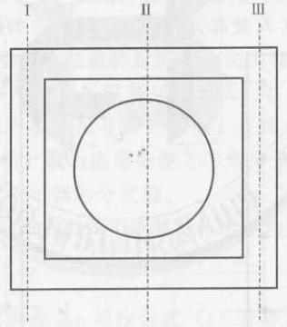
图 9 后侧面对测量面的垂直度测量位置
6.3.5 前侧面对后侧面的平行度
以上内容仅为本文档的试下载部分，为可阅读页数的一半内容。如要下载或阅读全文，请访问：https://d.book118.com/748101035060006024

